03 | Scuola primaria “E. TOTI” | Via Alla Punta, 19 - Lisanza  21018 Sesto Calende (VA)  tel 0331 977235
03 | Classe 1 (raccontato oralmente) | Ins. Bassetti Elisabetta

LA PIANTA DELLE PANTOFOLE
(Che fare?)
Perché non raccoglierne un paio e infilarselo subito?
Pietro scelse le pantofole marroni con il pelo che gli penzolavano sopra la testa: sembravano della sua misura.
Scese dalla pianta, si sedette e si tolse gli scarponcini.
Il cane Tobi, suo inseparabile amico, abbaiava forte saltandogli attorno tutto contento.
- Dai Tobi, lasciami infilare le scarpe… sì, ho capito, piacciono anche a te… no, non ti vanno be…
Una pantofola era… alla zampa di Tobi e l’altra … al piede di Pietro: entrambe calzavano a meraviglia!
- Ma erano grandi uguali…
Pietro non capiva. Si tolse l’altra pantofola, la infilò al cane e… la scarpa si adattò perfettamente alla zampa di Tobi.
Ne staccò altre due dalla pianta, questa volta gialle, e se le mise: andavano a pennello.
Guardò Tobi che continuava a salterellare e… si tolse le pantofole e le infilò al cagnolino: a pennello anche a lui!
- Strepitoso! Queste pantofole possono andar bene a chiunque!
Aveva appena finito di parlare che, alcune api ronzanti volarono via sotto i suoi occhi: alle zampe avevano delle splendide pantofoline rosse con i pon pon blu.
Poi fu il turno di farfalle e calabroni: per loro scarpe con brillantini e fibbie.
Ad un tratto il contadino Pietro sentì dei tonfi: le pantofole cadevano a pioggia sul prato.
Erano due scoiattoli, con scarpette viola di velluto alle zampe, che staccavano dai rami più alti le calzature.
Tutti gli animaletti del prato, avvisati dagli insetti chiacchieroni, erano venuti a vedere cosa stava succedendo.
Poco dopo intorno alla pianta era una gran festa.
Tutti trovarono pantofole per i loro gusti e per le loro … zampe. La famiglia millepiedi era un allegro arcobaleno di colori tra l’erba!
L’albero era stracarico di scarpe e più se ne raccoglievano e più ne crescevano.
Il contadino Pietro raccolse tantissime pantofole, le portò al mercato e le regalò a tutti.
La notizia corse veloce come un fulmine. Da tutte le parti arrivarono persone e animali per avere un paio di quelle straordinarie scarpe.
Anche il Gatto con gli stivali, Cenerentola con le sue scarpette di cristallo e l’Orco con gli stivali delle sette leghe tornarono a casa con un bellissimo paio di pantofole ai piedi. Perfino la Befana buttò via le sue scarpe tutte rotte : ora le aveva comode e calde per la notte del 6 gennaio.
Alla fine, l’unico che non le aveva era… il contadino Pietro: si era dimenticato di infilarsene un paio.
Quando se ne accorse, pensò: - Poco male, andrò nel frutteto e coglierò quelle che mi piacciono di più.
Si incamminò con Tobi al suo fianco, arrivò sotto l’albero ma… delle pantofole neppure l’ombra.
Dai rami penzolavano moltissime mele rosse e mature.
Le scarpe erano sparite, così come erano comparse.
Il contadino si consolò mangiando mele a più non posso, poi, stanco, si addormentò appoggiato al tronco dell’albero.
- Ehi, Pietro! – sentì improvvisamente.
Aprì gli occhi e si guardò intorno: nessuno.
- Ehi, sono qui in alto, sulla pianta! – continuò la vocetta.
Il contadino alzò gli occhi e vide un esserino dalla faccia simpatica, con uno scarpone calcato sulla testa.
- Sono la fata Scarpolaia. Questa scarpaccia mi si era incastrata sugli occhi e tirala di qua, girala di là, prendila di su, muovila di giù, ho agitato così tanto la mia bacchetta che il tuo albero si è riempito di pantole, le scarpe che mi piacciono di più.
- Piccola fata, sono piaciute a tutti: persone, animali…
- …e le hai date a tutti, e tu sei rimasto senza! Per la tua generosità ti regalerò un paio di pantofole straordinarie, solo per te. Eccole!
Agitò la bacchetta e apparvero delle scarpe luminose.
- Conoscono tutte le strade del mondo e ti porteranno nei posti più belli. Anche se dormi loro camminano per te!
- Grazie Fata Scarpolaia! – disse Pietro.
- Ciao! Buon viaggio! – e con un “puff” sparì.
Pietro mise subito le scarpe e… andò al mare, in montagna e poi… girò tutto il mondo: che bello!
E l’albero delle pantofole? Continua a fare mele.

25 | Scuola Primaria "MONS A. PIROVANO" | Via Francesco Crispi, 2  22046 Merone (CO)  tel 031 650037
25 | Classe 2B | Le ins. Bolognesi Sandra - Cirillo Iside - Molteni Dorenia

LA PIANTA DELLE PANTOFOLE
Che fare?
Pietro si arrabbiò, gridò contro l’albero e decise di tagliarlo.
Mentre andava a prendere gli attrezzi, suo figlio Giacomino, che lo aveva sentito urlare, uscì a vedere cos’era successo.
Vide il melo carico di pantofole, si arrampicò e ne raccolse un paio con il pelo, a forma di gattino. Le indossò subito e si accorse che gli stavano proprio comode!
Quando ritornò Pietro, Giacomino con ai piedi le pantofole, gli disse: - Papà non tagliare il melo, guarda come sono elegante con queste pantofole! -
Pietro lo ascoltò, poi, insieme, decisero di raccogliere tutte le pantofole e di donarle ai bambini del paese.
Riempirono un carretto e si recarono in piazza, chiamarono a voce alta i bambini e le regalarono tutte.
Tornarono a casa e si accorsero che il melo era ancora carico di pantofole calde calde.
Le raccolsero e decisero di inviarle ad un istituto della Bielorussia, dove vivevano bambini che loro conoscevano.
Il giorno dopo sull’albero c’erano tanti sandaletti leggeri leggeri.
Pietro e suo figlio li raccolsero e decisero di mandarli in Brasile, alla scuola di Hevvelyn, una bambina adottata a distanza nella scuola di Giacomino.
La mattina seguente il melo era stracolmo di ciabattine infradito, le raccolsero e le spedirono in Ecuador, agli amici di Terry, un compagno di scuola di Giacomino.
Il giorno successivo un altro carico lo inviarono in una missione africana, dove c’era la guerra e tanti bambini non avevano più il necessario per vivere.
Per tanti giorni Pietro e Giacomino furono impegnati a raccogliere pantofole, scarpe, stivali, scarponcini,ciabatte…impacchettarli e spedirli.
Un mattina, mentre stavano caricando i pacchi su un carretto…crack !! il carretto si ruppe, perché troppo pieno.
Nel sentire quel forte rumore Pietro si spaventò, aprì gli occhi e si ritrovò tutto sudato …….nel suo letto! Si guardò intorno e si accorse che tutte le cose che gli erano capitate, anche il pizzicotto, erano state solo…UN SOGNO!
Si alzò triste e deluso, lentamente, con la testa bassa e strisciando i piedi andò ad aprire le persiane della finestra.
Alzò gli occhi, guardò in direzione del suo melo e tra le foglie vide brillare al sole…tante piccole pantofole di mille colori!
Si stropicciò gli occhi, fece un grande sorriso e urlando chiamò: - Giacomino, svegliati, corri in giardino, abbiamo tanto lavoro da fare!!!-

97 | Scuola primaria “MORELLI” | Via Toce 14  21052 Busto Arsizio  Tel. 0331 - 632116
97 | Classe 5 A / 5B | Ins. Antonella Gallazzi
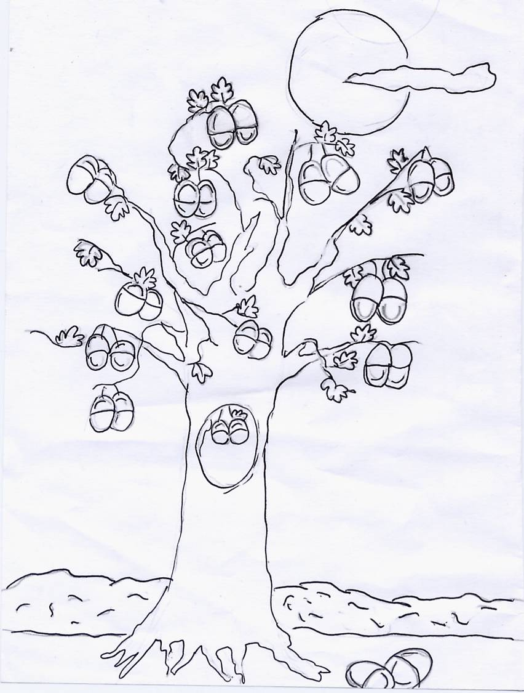
L’ ALBERO DELLE PANTOFOLE
(Che fare?)
Guardando meglio, si accorse che le pantofole presenti sui rami dell’albero erano appaiate e di varie misure.
In particolare rimase colpito da un paio di pantofole colorate con tutte le tonalità del mare. Le raccolse, le portò a casa, ma avendo del lavoro da sbrigare nei campi, si ripromise di provarle appena possibile.
Arrivò ben presto la sera e il momento di rilassarsi. Ricordò le pantofole e finalmente le provò…ma, appena infilò un piede, udì lo sciabordio delle onde e le grida dei gabbiani. Sempre più meravigliato, introdusse anche l’altro e gli sembrò di sentire il calore del sole sulla pelle.
Pensando di essere allucinato, fece per sedersi sulla poltrona e si ritrovò sdraiato sulla sabbia. Intorno a lui c’era una candida spiaggia contornata da lussureggianti palme. Vedendo il mare così cristallino gli venne voglia di tuffarsi.
Si tolse le pantofole e si lanciò …finendo però disteso sul tappeto di casa sua.
Vicino a lui ritrovò le pantofole, sulle quali era apparso uno splendido ricamo rappresentante una palma. Stordito e confuso, se ne andò a letto.
Il mattino seguente, appena sveglio, per accertarsi di non avere sognato, si recò al frutteto.
Lo strano albero era ancora lì, con le sue pantofole in bella mostra.
Subito calzò un paio di soffici pantofole verdi ed ecco un’immensa prateria e una profumata brezza lo invitarono a fare una corsa liberatoria.
Correndo, però, perse le ciabatte e ruzzolò contro il tronco dell’albero, accanto al quale vide le pantofole: su di esse, questa volta, c’era un bel fiore di campo ricamato.
Sempre più curioso, il contadino provò delle pantofole bianche.
Davanti a lui apparve un’immacolata distesa di neve dove si rotolò diventando lui stesso una grossa palla di neve finchè si schiantò contro la pancia di Babbo Natale.
Allora Pietro capì: le pantofole trasportavano chi le calzava in luoghi fantastici.
Ne provò così tante che alla fine si sentì esausto.
Prima di allontanarsi per tornare a casa, si accorse però che alcune pantofole, come tutti i frutti, si stavano guastando, e che quindi andavano colte al più presto se non voleva vederle “marcire”.
Ma come fare? E dove portarle ?
Una volta a letto, pensò e ripensò fino a che gli venne un’idea.
Corse immediatamente al campo e, al chiarore della luna, raccolse tutte le pantofole caricandole sul trattore. Le portò all’ ospedale della città da distribuire ai vari reparti (- con particolare cura al reparto pediatrico – raccomandò con fervore agli infermieri) così che i malati, indossandole, potessero trascorrere momenti piacevoli e dimenticare per un po’ la malattia.
Conclusa la stagione della raccolta, l’albero rimase spoglio e il contadino pensò che la magia fosse finita, ma la primavera seguente vide spuntare qualcosa. Piano piano sbocciarono delle … cartoline!
Erano state inviate dai bambini dell’ospedale durante i loro viaggi fantastici.
Tutti lo ringraziavano con affetto di quel regalo così speciale che aveva fatto loro e di questa nuova magia si riempì il suo cuore !

